ШАБЛОН ОФОРМЛЕНИЯ РЕФЕРАТА ДОКЛАДА НА 17КМУ2015

УДК 631.71

ФИО (Организация), ФИО (Организация) Название реферата доклада.
…………………………………………………………………………………………………………………………………………………………………………………………………………………………………………………………………………………………………………………………………………………………………………………………………………………………………………………………………………………………………………………………………………………….………………………………………………………………………………………………………………………………………………………………………………………
Авторы согласны на публикацию реферата доклада.

Секция ______________________________(Название секции)

(подпись)__________________ ФИО_______________ (год рождения)__________
(подпись)________________ ФИО______________ (год рождения)___________

Контактное лицо: Фамилия, имя, отчество
телефон: +7……………
E-mail: ………………

Текст реферата согласован с научным руководителем:

(подпись)______________ФИО_______________
(д.т.н., проф., нач. отдела и др.)
(название организации)

Текст с подписями авторов и научного руководителя должен быть отсканирован и вставлен в файл реферата картинкой (пример см. ниже).

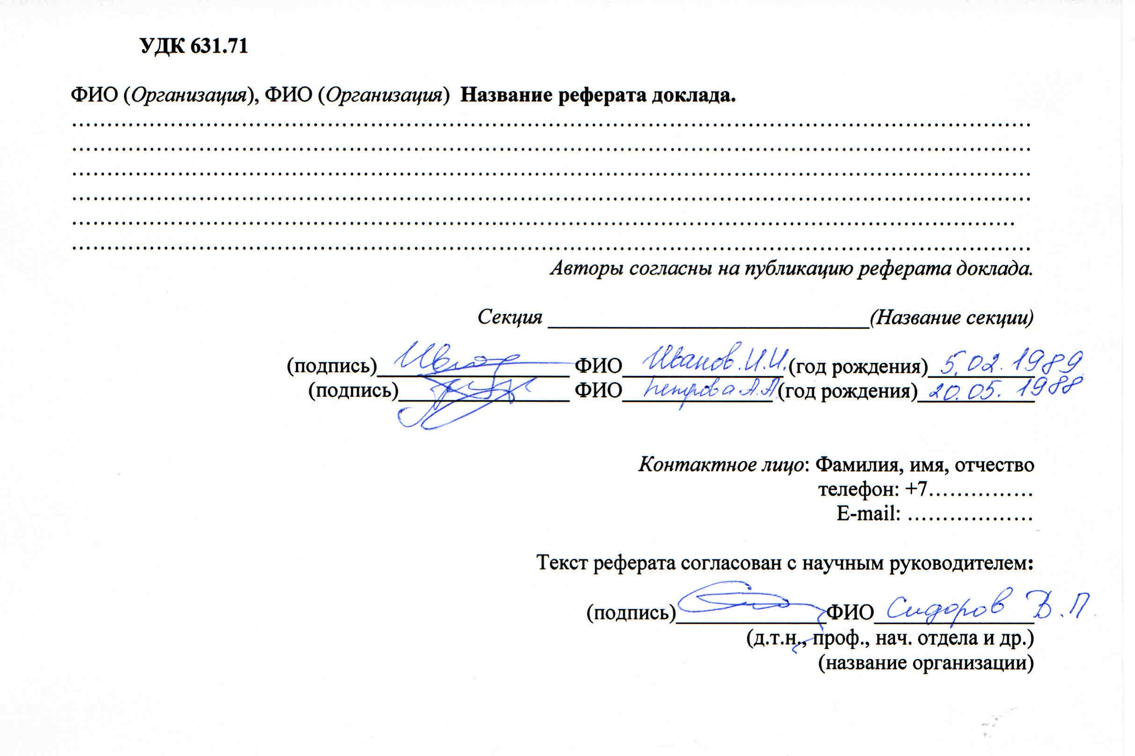
П Р И М Е Р

